**使用说明**

1. **目的**

本文档主要用于描述如何使用该项目，完成对称式传统曼陀罗的上色功能。

1. **输入输出**

输入包括两大要素：要上色的传统曼陀罗线框图，以及需要上色的颜色集。其中，曼陀罗线框图使用pdf文件。而颜色集的获取，支持两种方式：

* 直接指定颜色集：直接使用预定义的颜色集，颜色集的定义格式例如："#47bbb0", "#8ddaca", "#c8e6cc", "#f6a5ac", "#f54773"。每一种颜色之间用逗号隔开。
* 参考某张图像的颜色：提供一张图片，本项目会从图片中提取出颜色集，并利用该颜色集对线框图上色。

输出则是输入的线框图的多张上色结果图。目前i7-10510U的CPU基础上，一般的线稿图上色需要1-3分钟。

1. **使用**

整个程序的入口文件是main.py。

**3.1 参数定义**

主要的参数均在main.py的params字典中定义。具体定义如下：

|  |  |
| --- | --- |
| 参数 | 含义 |
| recolor_targetpdf | 线框图pdf文件路径。 |
| recolor_by_transfer | True: 表示采用参考图像的颜色进行上色。需要进一步在参数'recolor_transfer_file'中指定参考图像的路径  False: 表示采用直接指定的颜色集上色。需要进一步在参数‘recolor_colortheme_file’中指定参考保存参考颜色集的excel文件。 |
| recolor_transfer_file | 指定参考图像的路径，用于从该图像中提取颜色集 |
| recolor_transfer_k | 当选用参考图像上色时，该参数定义了从参考图像中提取多少种颜色。默认为30种颜色。但是最终可能会小于30种。程序默认会将一些比较黑、比较暗的颜色去掉。 |
| recolor_colortheme_file | 指定保存颜色集的excel文件。程序会读取文件中“ColorTheme”列的颜色集。 |
| output_path | 上色图像的保存路径。如果该路径不存在，会自动创建。 |
|  |  |

**3.2 注意事项**

1）我们在读取pdf后会将线稿图暂时转化为png文件，上完色以后，会将中间生成的png文件自动删除，只保留上色后的效果图。

2）假设上色文件为a.pdf，则我们会在“output_path”文件夹中创建名为a的子文件夹，并在该子文件中保存上色效果。

3）基于参考图上色时，每张线稿图会生成8张效果图，如下图所示。不同的文件名，表示了不同的上色策略。可以通过保存最终设计师选中的结果，统计哪种上色策略效果最受欢迎。

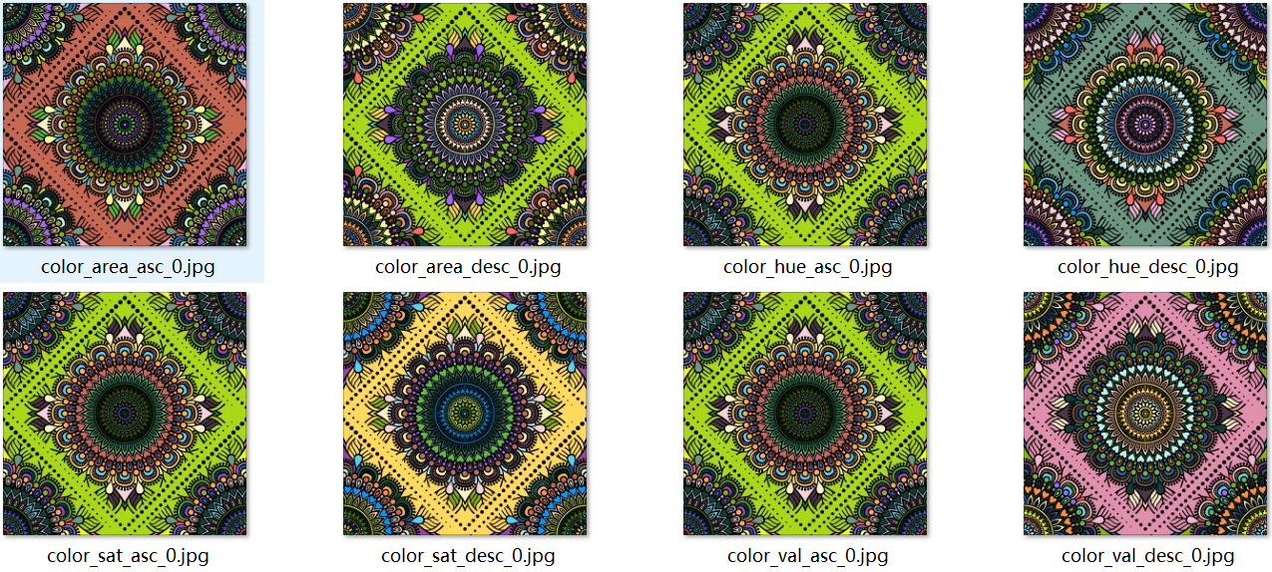

4）基于颜色集直接上色时，每张线稿图会生成7张效果图。如果颜色集中有N组颜色集，则会生成N*7张效果图。每组颜色集都会生成7组上色效果。

5）整个程序最耗时的操作就是查找联通区域，上色过程耗时很小。因此，如果目前的上色效果不理想，流程上是可以支持不断变化上色效果的。但是目前的程序只支持每次生成7-8张效果。后期可以根据要求，支持快速提供更多不同的上色效果。